

Materiál slouží k zopakování přídavných jmen a příslovcí, tvoření jejich opačného významu.
OČEKÁVANÝ VÝSTUP:
Žáci tvoří opačný význam přídavných jmen a příslovcí, tvoří jednoduché věty. DUM podporuje aktivní procvičování učiva s využitím interaktivní tabule.

Materiál slouží k zopakování přídavných jmen a příslovcí, tvoření jejich opačného a

Opačný význam slov - opakování
1. Poznáš, jaké vlastnosti vyjadřují následující
obrázky?
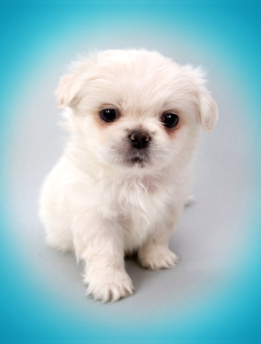

________________________ ______________________ ____________________

_________________ ___________________ __________________

_________________ ____________________ ______________________
2. Utvoř protiklady k obrázkům.
……………. - ……………. ……………. - ……………..
……………. - ……………. ……………. - ……………..
……………. - ……………. ……………. - ……………..
……………. - ……………. ……………. - ……………..
……………. - …………….

3. Hledej protiklady
1) groß A) leicht 1) H
2) gut B) billig 2)
3) teuer C) Mutter 3)
4) sympatisch D) fleißig 4)
5) klug E) ja 5)
6) faul F) dumm 6)
7) schwer G) nett 7)
8) Opa H) klein 8)
9) lustig I) schlecht 9)
10) frech J) leise 10)
11) laut K) unsympatisch 11)
12) Vater L) traurig 12)
13) nein M) Oma 13)

Řešení:
1)
lang - weiß – groß – langsam – dick – falsch – jung – frech – ja
2)
kurz – schwarz – klein – schnell – dünn – richtig – alt – nett – nein

3)
1-H, 2-I, 3-B, 4-K, 5-F, 6-D, 7-A, 8-M, 9-L, 10-G, 11-J, 12-C, 13-E
4)
Mein Hund ist klein. Ist dein Hund weiß? ….

Zdroje:
Vlastní zdroje.
Použité materiály jsou ze souboru Microsoft Office.

